致2020级新生：
欢迎大家来到古都西安，选择西安电子科技大学。大学生活，将是你人生中一个崭新的起点，一个飞跃的起点，一个翱翔的起点，希望大家能够学习到扎实的专业知识，认识新朋友，愉快的度过大学生活。
高等数学是一门非常重要的基础课程，通过这门课程的学习，可以夯实数学基础，加强理性思维，启迪创新意识，培养逻辑推理能力，同时为后继课程的学习和进一步深造奠定基础。
随着学校本科教育改革的进行，高等数学课程也进行了重大改革，高数课程将在我们建立了《高等数学》MOOC的基础上进行调整，课堂学习课时为80学时（教师讲授）；慕课学习16课时（自主学习，注意网上测试时间，错过网上测试将不能进行补测）；考核方法及成绩占比为：
作业，课堂 占10％
平时测试 占20％（其中慕课成绩占10%，教师随堂过程考核占10%）
期中考试 占30％
期末考试 占40％
注意：1.平时测试的成绩中有一部分，需要大家通过学习中国大学慕课网站中“西安电子科技大学的高等数学一（杨有龙，张丽等）的课程。”完成该慕课学习及测试（本次慕课将设有三次测试，三次测试的平均值为慕课成绩），按照慕课成绩可以获得平时测试成绩中的部分占比。
2.慕课学习步骤：
- 登录中国大学慕课官网https://www.icourse163.org
- 注册账号： 账号昵称的模式为：学号高数班号姓名，如下
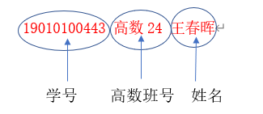
注意昵称里不要加空格。
- 注册账号后登录中国大学MOOC并选择
“西安电子科技大学的高等数学一”
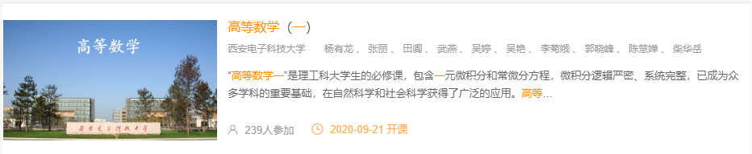
选择开始学习，进入学习页面
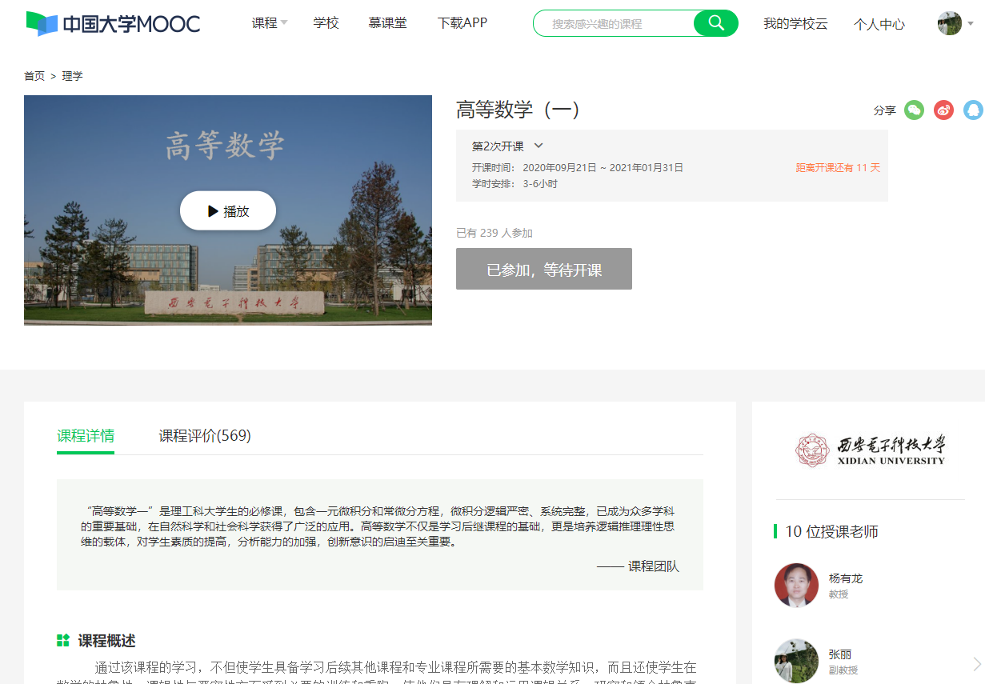
进行学习。
希望大家能有效利用碎片时间通过慕课和课堂教学结合的方式完成高等数学课程的学习。让我们揽万卷文采，汲百代精华，共同携手，用我们的激情，智慧和努力在这片新的天地里谱写属于你们绚丽多彩的青春之歌！
数学与统计学院高等数学团队
2020.9.20

